Naziv nastavnoga predmeta | GEOGRAFIJA
Redni broj i naziv nastavnog sata | 33. Naseljenost Hrvatske
Razred | 6.
Tip sata  (obrada, ponavljanje, vježbanje, provjeravanje, kombinirani) | kombinirani
Ishodi učenja iz kurikuluma  (glavni ishod + razrada ishoda)  2-3 za jedan nastavni sat | Aktivnost učenika | Vrednovanje ishoda i procesa učenja na kraju nastavnoga sata
GEO OŠ B.A.6.1. Učenik interpretira podatke o broju i razmještaju stanovnika i gustoći naseljenosti na primjerima iz Hrvatske i svijeta.  - opisuje postupak popisa stanovništva Hrvatske  - navodi približan broj stanovnika u Hrvatskoj  - analizira linijski dijagram kretanja broja stanovnika  - s pomoću tematskih karata opisuje razmještaj stanovništva i gustoću naseljenosti u Hrvatskoj  - identificira depopulaciju kao dominantan demografski proces u Hrvatskoj | - rješava zadatak u digitalnom alatu LearningApps  https://learningapps.org/watch?v=piqb219zc20  - zapisuje naslov nastavne jedinice u bilježnicu  - prema uputi učitelja/ice radom u paru istražuje pouzdane izvore u digitalnome okružju i navodi približan broj stanovnika Hrvatske  https://www.dzs.hr/  - radom u paru analizira linijski grafikon kretanja broja stanovnika Hrvatske u udžbeniku str. 80.  - piše bilješke u bilježnicu  - definira pojam depopulacije  - kratkim usmenim izlaganjem prezentira učitelju/ici i ostalim učenicima u razredu bilješke i po potrebi ih korigira  - prema uputi učitelja/ice pronalazi potrebne podatke istražujući pouzdane izvore u digitalnome okružju i  - računa gustoću naseljenosti Hrvatske  - definira Hrvatsku kao srednje gusto naseljenu zemlju  - čita tekst u udžbeniku str. 80. 81.  - analizira tematsku kartu u udžbeniku str. 81.  - izrađuje umnu mapu na temu neravnomjerne naseljenosti Hrvatske  - izdvaja gusto i rijetko naseljene dijelove  - opisuje prostorni razmještaj stanovništva  - kratkim usmenim izlaganjem prezentira učitelju/ici i ostalim učenicima u razredu svoje bilješke  - piše bilješke i zapažanja o onome što je naučio/la tijekom nastavnog sata na bijelom hameru koji je izvješen u razredu (metoda „zid s grafitima“) | - vrednovanje za učenje - promatranje i pitanja na satu te davanje povratnih informacija učeniku, „zid s grafitima“

Napomene
POVEZANOST S MEĐUPREDMETNIM TEMAMA I DRUGIM PREDMETIMA: Osobni i socijalni razvoj, Učiti kako učiti, Uporaba informacijske i komunikacijske tehnologije, Hrvatski jezik, Matematika

- osr B.3.2. Razvija komunikacijske kompetencije i uvažavajuće odnose među drugima.
- uku A.3.1. Učenik samostalno traži nove informacije iz različitih izvora, transformira ih u novo znanje i uspješno primjenjuje pri rješavanju problema.
- uku D.3.2. Učenik ostvaruje dobru komunikaciju s drugima, uspješno surađuje u različitim situacijama i spreman je zatražiti i ponuditi pomoć.
- ikt A.3.2. Učenik se samostalno koristi raznim uređajima i programima.
- ikt C.3.2. Učenik samostalno i djelotvorno provodi jednostavno pretraživanje, a uz učiteljevu pomoć složeno pretraživanje informacija u digitalnome okružju.
- OŠ HJ A.6.3. Učenik čita tekst, uspoređuje podatke prema važnosti i objašnjava značenje teksta.
- MAT OŠ A.6.7. Računa s cijelim brojevima.

Plan školske ploče
Naseljenost Hrvatske

- popis stanovništva – postupak kojim se prikupljaju osnovni podaci o stanovništvu neke države
- popis stanovništva 2011.≈ 4.3 milijuna stanovnika
- broj stanovnika od 1991. godine pada
- depopulacija- trajnije smanjenje broja stanovnika
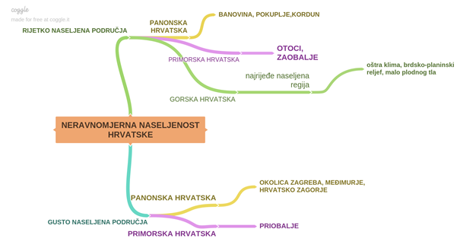

Prilog: umna mapa u digitalnom alatu Coogle
Bilješke
_____________________________________________________________________________________________
_____________________________________________________________________________________________
_____________________________________________________________________________________________
_____________________________________________________________________________________________
_____________________________________________________________________________________________

